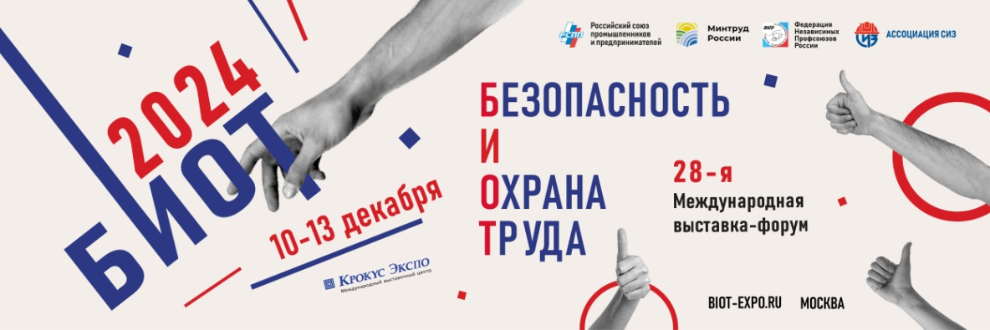

**БИОТ в «Крокус Экспо». Расширяем границы возможностей**

Международная специализированная выставка-форум «Безопасность и охрана труда» (БИОТ) переезжает из ЦВК «Экспоцентр» в МВЦ «Крокус Экспо», расширяя границы возможностей для экспонентов, организаторов деловых мероприятий и посетителей.

В 2023 году свою продукцию на выставке представила 361 компания из 12 стран мира, а более 30 тысяч экспертов и специалистов приняли участие в мероприятиях. Оба показателя стали рекордными для мероприятий по охране труда и промышленной безопасности и доказывают растущий спрос на участие и посещение мероприятий экосистемы БИОТ.

При подготовке к БИОТ2024, которая традиционно пройдет в начале декабря, в связи с большим спросом отечественных и зарубежных производителей СИЗ из Юго-Восточной Азии, стремящихся на российский рынок, поставлена задача расширить площадку выставки прежде всего для российских производителей.

Международная специализированная выставка является главной витриной отрасли производителей средств индивидуальной защиты.

Благодаря распоряжению Президента Российской Федерации Владимира Владимировича Путина, который изменил формат работы московских выставочных площадок, БИОТ получила новый импульс к развитию.

Теперь с 10 по 13 декабря 2024 года в распоряжении выставки-форума, которая поддерживается отдельным пунктом в Генеральном соглашении между общероссийскими объединениями профсоюзов, общероссийскими объединениями работодателей и Правительством Российской Федерации на 2024-2026 годы, самая технологичная, доступная и просторная выставочная площадка МВЦ «Крокус Экспо».

Это значит, что экспозиция и деловая программа, включающая более 100 дискуссий, конференций, круглых столов, сессий, презентаций, пройдут на совершенно новом уровне.

**5**

**Следите за нашими новостями!!!**

И обязательно получите бесплатный билет на мероприятия экосистемы БИОТ.

Сайт БИОТ 2024: <https://biot-expo.ru/>